## 法国布雷斯特商学院数据科学与教育管理硕士（MDSEM）招生简章

随着数字化时代的到来，企业对数字化经营与管理的人才需求越来越迫切，BBS针对这一社会需求，开设了数字化经营与管理硕士（MDOM）（Master Digital Operations and Management）专业，主要面向相关工科、商科专业的大学生，重点培养有良好的思想道德品质和科学人文精神，掌握扎实的数字化经营管理专业知识，使之具备国际化视野和较好的数字化经营与管理能力，成为数字化时代能适应技术变革、商业变革和管理变革的新一代企业管理高级人才。

作为欧洲高等精英大学，全法38所“精英大学校”之一的布雷斯特商学院，以其扎实的学术研究、开放的教学方式、强有力的国际化水准，在欧洲及其他国家一直享有极高的声誉，它是多个国际组织的成员，同时还是中国国家教育部官方机构“教育部涉外监管信息网”公布承认的法国大学，学校受法国高等教育部权威认可，颁发学位国际认可通用。

免联考，自主招生

学校网站可查学籍获颁法国一致学位证书无需长时间出国，拒绝高预算

法国校本部录取

全球校友资源平台

证书含金量高，国际通用

卓越师资，案例+课程，名师辅导

独一无二的院校背书

[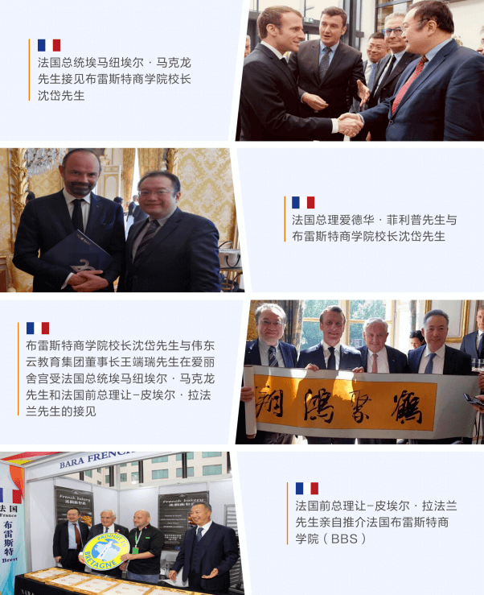](javascript:;)

法国总统埃马纽埃尔·马克龙先生接见布雷斯特商学院校长沈岱先生

法国总理爱德华·菲利普先生与布雷斯特商学院校长沈岱先生

布雷斯特商学院校长沈岱先生与伟东云教育集团董事长王端瑞先生在爱丽舍宫受法国总统埃马纽埃尔·马克龙先生和法国前总理让-皮埃尔·拉法兰先生的接见

法国前总理让-皮埃尔·拉法兰先生亲自推介法国布雷斯特商学院(BBS)

教育薰谱卮鼬谒星哙史硕姞撬燁矍磚篑誇澔涂筐庭优势

严谨的课程体系

遵循国际商学院协会(AACSB)标准设置课程，依托华中师范大学和国家数字教育工程中心以及教育大数据国家工程实验室在教育、数字化学习以及大数据应用领域强大的技术及教学能力，共同打造前瞻科学的课程体系。

创新的教育模式

发挥互联网优势，实现移动化、自主化、碎片化学习，结合线下数学活动，满足学习专业知识提升的同时，增加互动及社交。

国际认可的学位

学校受法国高等教育部权威认可，颁发学位国际认可通用。

终身免费学习

选择报名BBS商学院学习，终身免费学习持续更新的所有免费的和已付费的全球优质教育内容及线下俱乐部活动。

合作企业众多

入学享受DEMOS全球30000家合作企业的就业机会，高品质就业前景。

深度参访游学

国内及欧洲知名企业进行深度参访游学。

培养方式

法国布雷斯特商学院数据科学与教育管理硕士专业采用线上教学加线下实践、自主学习和毕业论文相结合的方式进行为期18个月的学习，毕业季时组织学生集体去法国参加研修及毕业典礼。

所获认证

BBS受法国高等教育、科研与创新部及其下属管理教育及文凭认证委员会(CEFDG)承认，法国国家职业资格认证委员会(RNCP)、法国精英高等专业学院联席会议(CGE)承认。与此同时，学院也是:

法国国家企业管理教育基金会(FNEGE)成员

拉丁美洲管理学校理事会(CLADEA)成员

欧洲国际教育协会(EAIE)成员

伊拉斯谟计划(ERASMUS+)成员

《巴黎人报Le Parisien》法国高商排名30+

2019年荣获“Bienvenueen France”最高级认证

[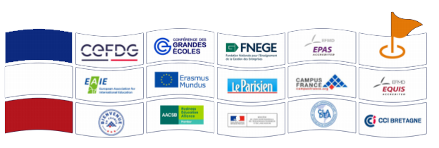](javascript:;)

法国国家教育、高等教育暨研究部(法国教育部)承认的精英制商学院，学院颁发的博士文凭受到法国国家承认|法国精英学校联合会(Conférence des grandes écoles)成员，在全法300多所商学院中仅有38所为其成员，学院教学体系持续超前|欧盟承认正规文凭，所有成员国商业、企业、公司通用1获得证书与法国本土证书毫无二致

[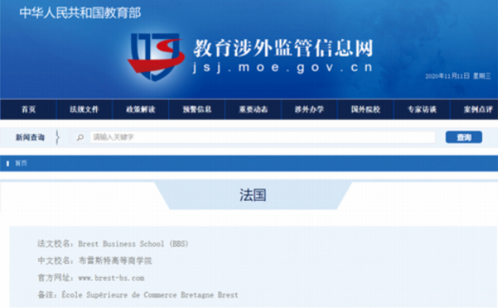](javascript:;)

01、法国布雷斯特商学院（BBS）为中国教育部推荐的法国高等商学院，受中国教育部教育涉外监管信息网认证，其颁发的学位全球认可通用；

02、修满学分，完成论文撰写及答辩后，颁发数字化经营与管理硕士学位；

03、布雷斯特商学院（BBS）是法国精英制大学联盟成员，颁发的文凭受到中法两国教育部认可，学院拥有50家以上的国际合作伙伴，国际学生占比37.6%；

04、BBS管理学硕士在全法几百所商学院中排名位居前三，专业硕士中的“审计、财务管理、会计专业”排名第四；

05、学生可进入布雷斯特工商会下属企业实习，就业前景广阔。

06、于此同时，学院于2019年荣获BIENVENUE EN FRANCE（法国欢迎你）——法国高等院校国际生接待质量认证（如图）

[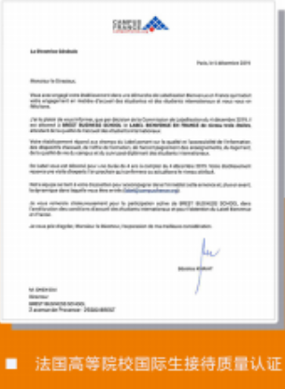](javascript:;)

部分师资力量展示

Luc Pontet

布雷斯特商学院副校长，布需斯特工商会(Chambre deCommerce et d' Industrie de Brest)信息技术及培训负责人。

■ 谭春辉

博士毕业于武汉大学，现任华中师范大学信息管理学院电子商务专业的教授、博士生导师，湖北省同心院士专家服务团成员、湖北省电子商务研究中心副主任。

■ 刘乐元

现任华中师范大学国家裁字化学习工程技术研究中心/教育大数据应用技术国家工程实验室副教授、硕士生导师。

■ 陈丹

武汉大学计算机学院教授、博士生导师。“珞迎学当，结聘教授(2016)、教育部“新世纪优秀人才”支持计划入速者 、“楚天学者”特聘教授，

vean Moussavou

法国著名的余赃学教授，拥有巴酸第九大学(巴黎多芬大学)管理学博士学位，现任职于法回布雷斯特商学院、同时兼任法回西布列塔尼大学博士生导师。

王忠军

应用心理学博士，华中师范大学心理学院副教授，美国博林格林州立大学(Bowling Green StateUniversily)心理系工业与组织心理学访问学者，现任中国人力资谭开发研究会理事、湖北省心理学会管理心理学专业委员会副主任。

口王泰

博士毕业于华中科技大学信息与通信工程专业，现任教于华中师范大学国家数字化学习工程技术研究中心。

郭清扬

华中师范大学教育学院副教授、硕士研究生号师、教育学博士。

Anne Hervé ou

管理学资深老师，对多文化企业管理有独到的见解，精通西班牙语英语法语，曾有多个国家的任教经验。

目彭世新

博士毕业于华中科技大学通信与信息系统专业，现任华中师范大学国家数字化学习工程技术研究中心教育技术学专业的讲师、硕士生导师。

田友谊

华中师范大学教育学院教授、博士生导师、教育学博士。

[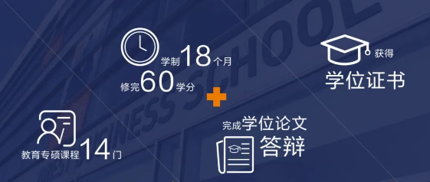](javascript:;)

教育专硕课程简介

教育专硕学制18个月，课程共14门，12门必修课，2门选修课，修满60学分进入论文答辩阶段。

[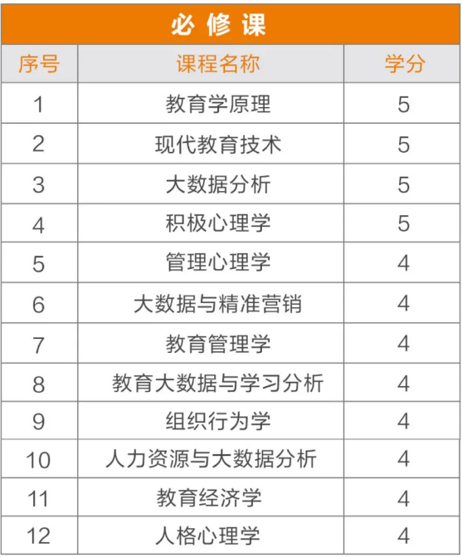](javascript:;)

[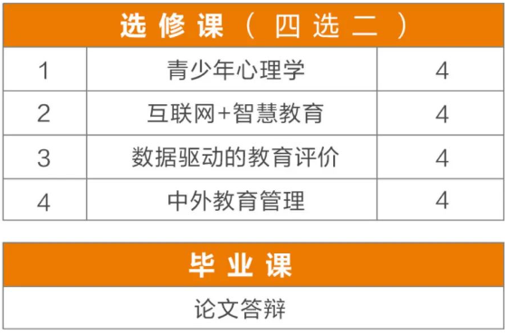](javascript:;)

温馨提示：

每月完成一门线上课程的学习

共修满60学分即可进入论文及答辩环节

根据入学时间不同，课程学习先后顺序以班主任老师通知为准

课表如有更新课程，以班主任通知为准

本硕士学位项目实行学分制，毕业要求总分达到90学分，其中必修课60学分，毕业论文指导课10学分，通过论文答辩20学分。

专科或者本科外语过4级及以上，可以免选修4学分。硕士学位可以免选修4学分（和英语过4级不能同时享受额外加分）。

此外，还要完成毕业论文并通过论文答辩。

学位证书

法国布雷斯特商学院是一所具有正规资质，可颁发法国国家承认的学士、硕士和博士文凭的高等商学院，是全法三十八所精英商学院成员之一。学生毕业后获颁正规欧洲名校法国布雷斯特商学院学位证书及成绩单。(法国学校双证合一，不存在毕业证和学位证分开颁发的说法)如有特殊需要，校方可在学习期间开具就读证明

[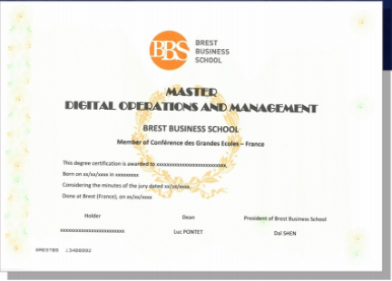](javascript:;)

法国学生证

入学后学校统一发放学生证，持该证可享受法国学生同等优惠及其他

[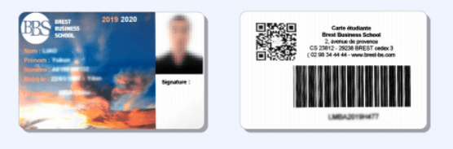](javascript:;)

入学流程

1、提交申请资料

2、校方审核及面试

3、面试通过领取录取通知书

4、缴纳学费注册学籍

5、开学典礼领取学习教材

6、上课学习完成作业

7、论文写作及答辩

8、毕业典礼领取学位证书

申请条件

本科或同等学历，教育专业优先

专科毕业，拥有5年及以上工作经验

入学材料

1. 中英文申请表2. 中英文简历3. 中英文动机信4. 毕业证复印件及英文翻译件或学信网认证报告及翻译件5. 身份证原件照片复印件及英文翻译件6. 白底两寸照片电子版7. 中文推荐信1封上课方式

线上上课，线下互动（共14门课程，每一门课程400-440分钟，每个月学习一门课程）

学制学费

报名注册费：3000元

学制18个月，学费69800元

学员风采

[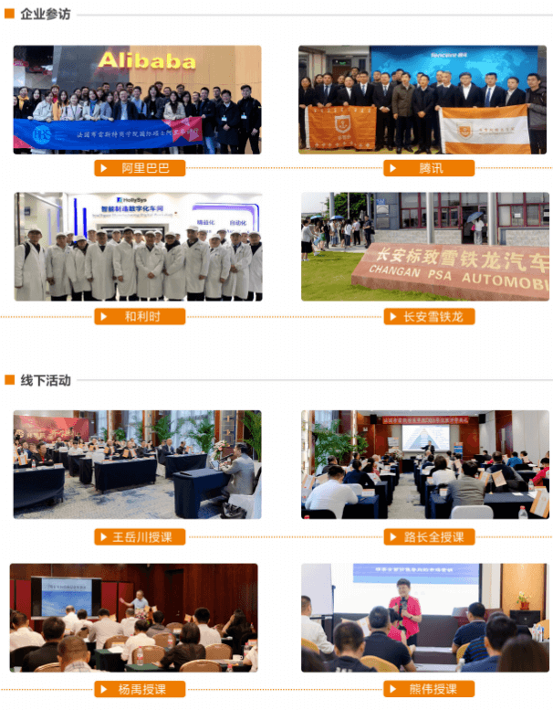](javascript:;)

[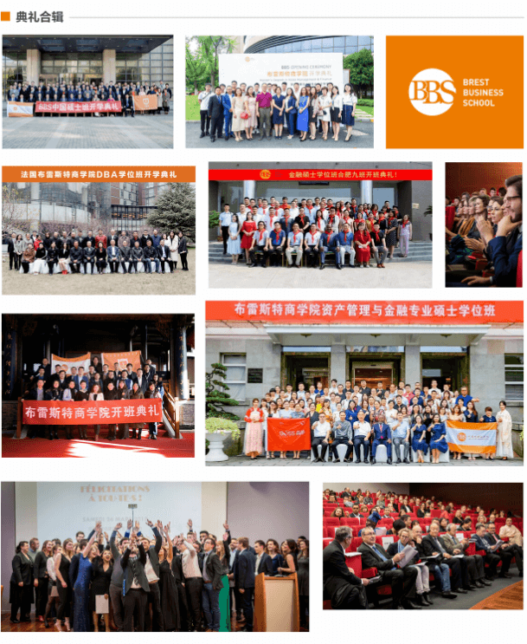](javascript:;)